**NOME**: Carlos Eduardo Fernandes

**Detalhamento do sistema desenvolvido**

* A aplicação conta com um único form que se pode selecionar o arquivo de ceps que será buscado os dados e também se pode selecionar a pasta de destino que o sistema irá salvar o resultado (dados dos ceps buscados) e no form é exibido a quantidade de ceps e a quantidade de ceps já consultados,
* Para facilitar, caso não selecionado o sistema lê o arquivo de dentro da pasta raiz do programa e também grava o resultado também lá;
* O sistema usa o conceito de interfaces para isolar responsabilidades e deixar pronto para modificações;
* A Pasta Domain contém as classes/interfaces relacionadas à lógica de negócio;
* A Pasta Infrastructure contém as classes implementadas relacionadas a acesso a arquivo, WebService correios etc;
* O sistema realiza a leitura do arquivo de ceps e extrai as faixas (ImportadorFaixaCepExcel);
* Após isso, o sistema extrai os ceps de cada faixa (ExtratorCepDaFaixa);
* Com isso, para cada CEP, o sistema busca os dados no Webservice dos Correios (ConsultaEnderecoCepWSCorreios);
* E por fim, o sistema grava os dados coletados do cep do WebService dos correios no arquivo Excel (ExportadorEnderecoCepExcel);
* O sistema foi escrito utilizando PersistentDictionary, que é um cache local, isso para carregar os dados já coletados e armazenar no cachê, na hora da execução o sistema “olha ” o cache e apenas busca os que não foram coletados, esse tratamento foi implementado na classe (PersistentCacheCep);
* Como a quantidade de ceps fornecidas de todas as faixas é muito alta (147.113,928 ceps), para critérios de testes eu criei na primeira linha da planilha uma faixa de ceps com nome de “1000 Ceps Marilia” nessa faixa a quantidade de ceps total é: 1000 e isolei as outras faixas em outra planilha no mesmo arquivo, denominada “Lista de CEPs original”, pois o tempo de se buscar todos das faixas fornecidas seria muito longo, os dados das buscas estão abaixo:

**Quantidade de dados processadas**: 1000 em 5.33 minutos;

**Quantas pesquisas ele fez por minuto em média**: 190(buscou e gravou no Excel).

Abaixo imagem do sistema buscando os dados:

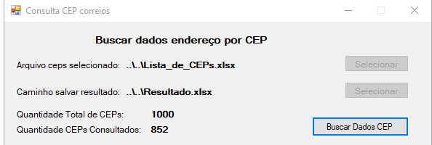

Ao finalizar, exibe a mensagem abaixo:

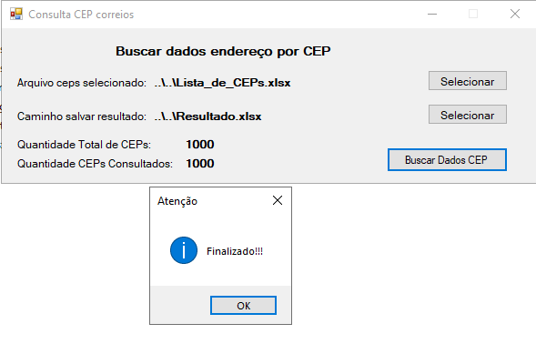

**\*\*\*** Segue em anexo a planilha de origem usada para extrair os ceps para se buscar os dados nos correios arquivo: ***Lista_de_CEPs.xlsx,*** arquivo com o resultado da extração arquivo: ***Resultado.xlsx,*** código fonte do sistema zipado denominado ***BuscadorCep.zip*** e arquivo docx descrevendo o sistema desenvolvido.

Imagem Excel origem:

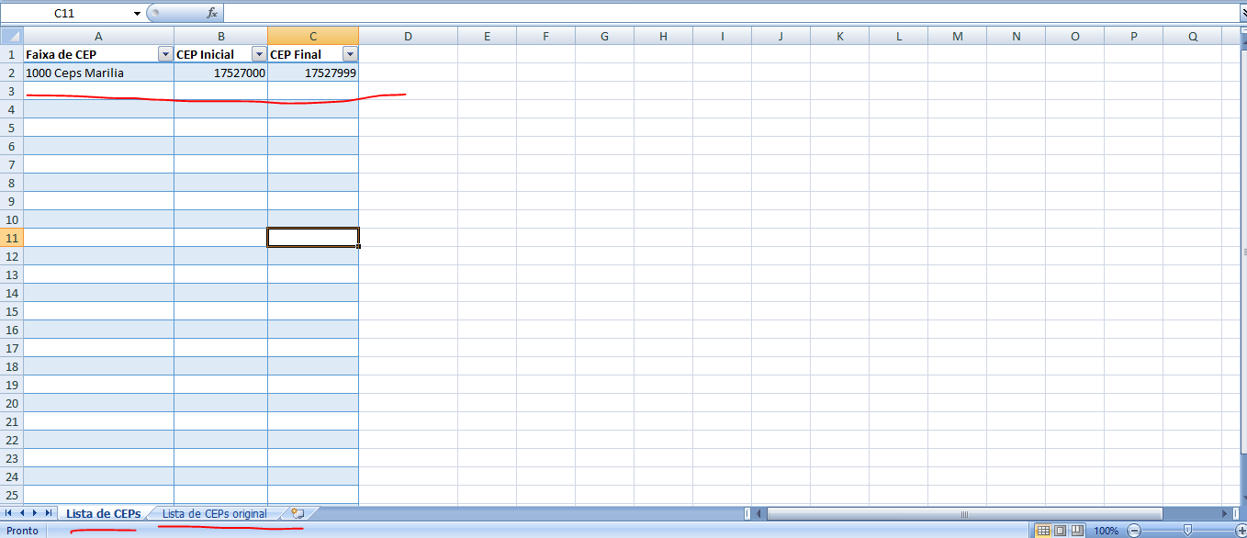

Imagem Excel resultado

